**Computer Organization 2020**

**HOMEWORK 3**

系級: 資訊111 學號: F74074122 姓名: 歐禮寬

**實驗結果圖:**

(波形圖及模擬完成截圖)

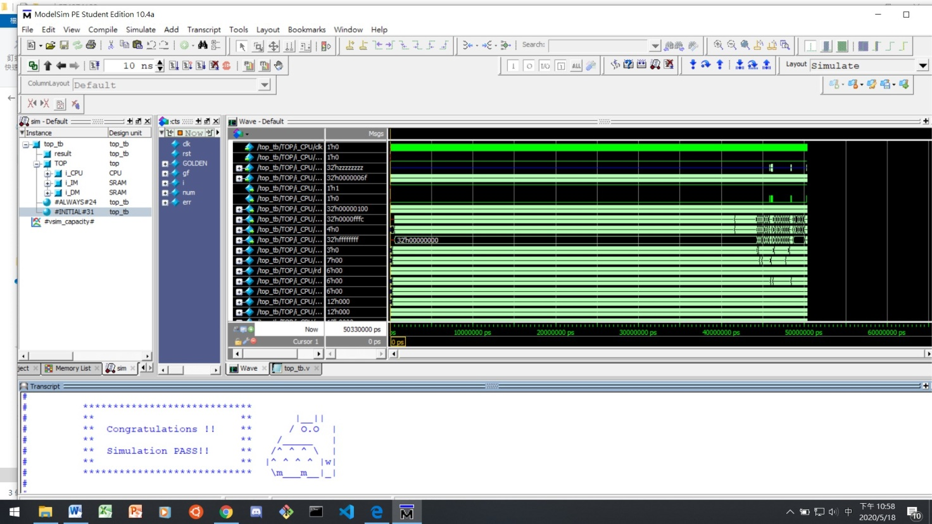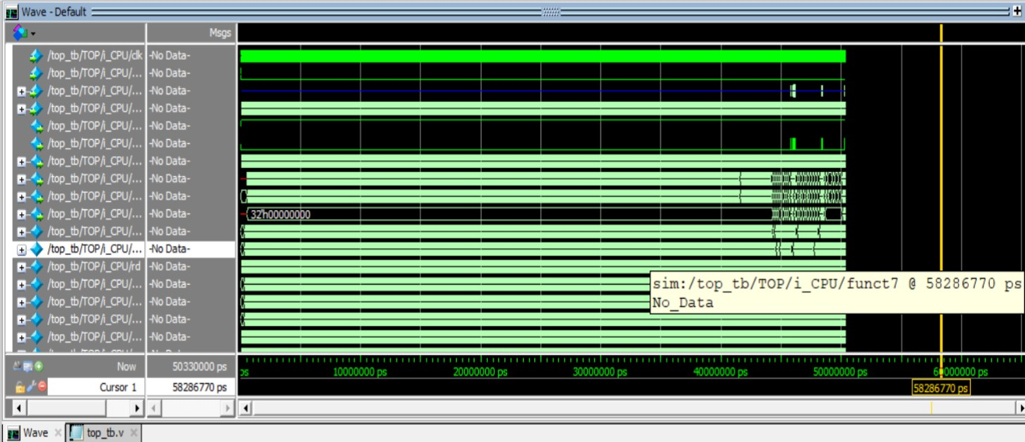

**程式運作流程:**

(簡單說明波形變化的意義)

每個cycle執行一道指令，data_read為1時讀DM，下個cycle會拿到data_out寫入暫存器，data_write不為0時寫資料到DM裡。每次cycle開始時接register0及data_write初始化為0。

**心得**

(請寫下完成本次作業的心得、學到哪些東西、困難點的部分。)

為了寫這次的作業，讓我對與組合語言的一些細節都更加了解，雖然真的花了好多時間找bug到底在哪QQ，sh及sb要是offset不是4的倍數時data_write及data_in都要特別處理花了蠻久的時間才發現= = 。